Komfortabel arbeiten in jeder Schneidsituation

Die neuen GARDENA Heckenscheren

Ob präziser Formschnitt oder traditioneller Rückschnitt – GARDENA hat für jeden Anwender und jeden Einsatz die richtige Heckenschere. Die neue Linie überzeugt durch modernes Design, hervorragende Schneidkraft, ergonomische Formen und geringes Gewicht.
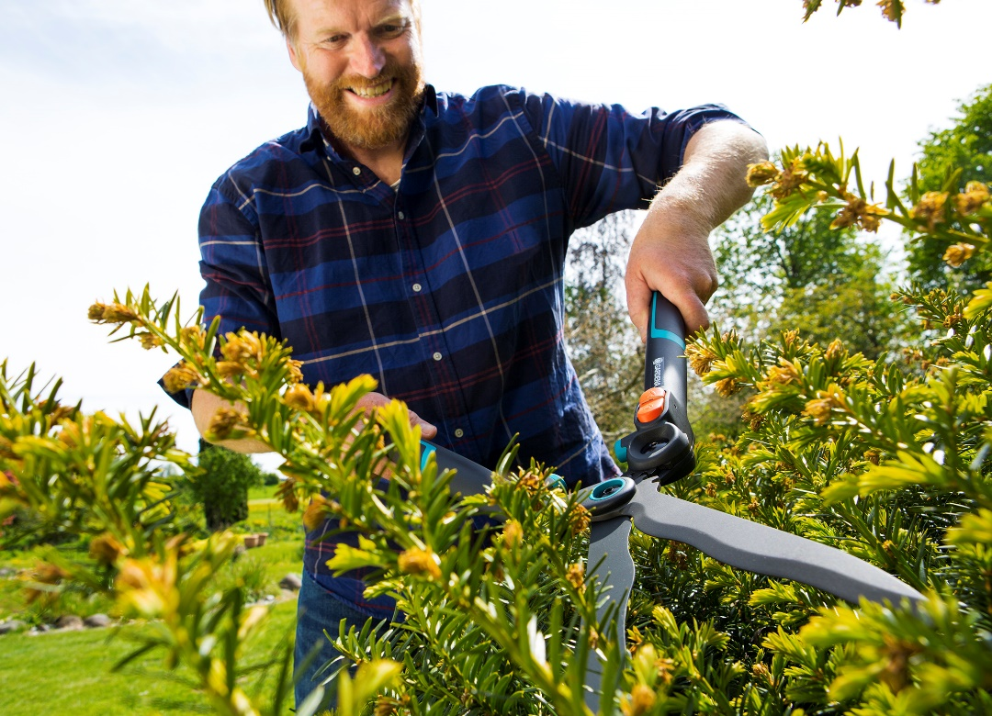

Der Hero unter den Heckenscheren: Die GARDENA 2in1 EnergyCut ist je nach Einstellung normale oder Getriebe-Heckenschere. Und bringt dann mehr Power für dickere Äste.

Heckenscheren sind vielseitig einsetzbar. So nutzen 75 Prozent der Hobbygärtner ihre Heckenschere nicht nur zum Schneiden von Hecken und Sträuchern, sondern tatsächlich auch zum Schneiden von Gräsern, Stauden und sogar Kletterpflanzen. Aber ganz gleich, was der jeweilige Pflanzenfreund schneiden will – das neue, klar strukturierte GARDENA Heckenscheren-Sortiment berücksichtigt alle Einsatzzwecke.
Die präzisionsgeschliffenen, langen Stahlschneiden mit Antihaftbeschichtung garantieren ein langes Geräteleben und einen pflanzenschonenden Schnitt. Ergonomisch geformte Hebelarme mit Weichkunststoffkomponenten und abgerundeten Enden sowie Anschlagpuffer aus Spezialkunststoff schonen die Gelenke und stehen für ein bequemes und sicheres Arbeiten.
Besonders komfortabel ist der Arbeitswinkel, durch den die Hände beim Schneiden nicht die Hecke berühren und somit beim Arbeiten vor Kratzern geschützt sind.
Ein integrierter Astabschneider ermöglicht sogar das Abschneiden einzelner, dickerer Äste.
Der Hero unter den Heckenscheren. Mit der neuen GARDENA 2in1 EnergyCut gelingt jeder Schnitt bei dünnen und auch dickeren Ästen. Denn die neuartige Schere besitzt ein zweistufiges Getriebe, das je nach Bedarf per Knopfdruck ein- oder ausgeschaltet werden kann: Ohne Getriebe arbeitet sie mit einem kleinen Öffnungswinkel, dies ermöglicht schnelle, dynamische Schnitte. Mit eingeschaltetem Getriebe bekommt sie bis zu 2,5-mal mehr Power und schneidet selbst dickere Äste kraftvoll durch.
Für den traditionellen Gärtner. Die NatureCut ist die klassische Heckenschere im GARDENA Sortiment. Der perfekte Arbeitswinkel von 20 Grad erlaubt ein sicheres Schneiden. Dank Wellenschliff schneidet der Gärtner selbst große Flächen in kurzer Zeit. Die Hebelarme aus FSC-zertifiziertem Holz sind robust und langlebig.
Für einen präzisen Formschnitt. Die GARDENA PrecisionCut mit gerader Schneide steht für einen exakten Schnitt und perfekte Schnittergebnisse von Sträuchern, beispielsweise Buchs. Leichte, faserverstärkte Kunststoffgriffe und die weichen Puffer sorgen für ein geringes Gewicht der Heckenschere und ein komfortables, ermüdungsfreies Arbeiten.
Einfaches und müheloses Schneiden. Die GARDENA EasyCut ist perfekt ausbalanciert und macht das Schneiden besonders leicht. Die TeleCut im neu geordneten GARDENA Heckenscheren-Sortiment eignet sich vor allem zum Schneiden höherer Hecken. Denn die teleskopierbaren Hebelarme aus Aluminium lassen sich um 20 Zentimeter verlängern – so gewinnt der Hobbygärtner eine größere Reichweite und mehr Hebelkraft. Perfekt geformte Griffe verleihen der Schere eine hohe Stabilität. Der Clou: Die Verkaufsverpackung kann später zur sicheren Aufbewahrung wiederverwendet werden. So wird auch Verpackungsmüll vermieden. Auf alle Schneidwerkzeuge gewährt GARDENA
25 Jahre Garantie. ■

Über GARDENA
Seit über 50 Jahren bietet GARDENA alles, was leidenschaftliche Gärtner benötigen. Das breit gefächerte Sortiment umfasst innovative Lösungen und Systeme für Bewässerung, Rasenpflege, Baum- und Strauchpflege sowie die Bodenbearbeitung. Heute ist GARDENA ein in Europa führender Anbieter von hochwertigen Gartengeräten und in mehr als 80 Ländern weltweit vertreten. GARDENA ist eine Marke der Husqvarna Group. Weitere Informationen unter gardena.com.

